План
открытого урока

Дни занятий: Класс 10

Тема: «Моделирование плечевого изделия.
Способы перемещения нагрудной вытачки».

Цель урока:
Организовать работу по усвоению знаний умений и навыков моделирования лифа изделия, с помощью переноса нагрудной вытачки.

Задачи урока:
Научить учащихся производить перенос нагрудной вытачки в различные участки лифа;
Расширить знания учащихся новыми сведениями о моделировании;
Воспитывать у учащихся точность и аккуратность при построении чертежей.

Тип урока: урок формирования новых знаний.

Методы и формы обучения: объяснительно-побуждающий, объяснение, демонстрация, самостоятельная работа, фронтальная.

Межпредметнве связи: технология, изобразительное искусство, биология, черчение.

Материально-техническое оснащение: слайды «Моделирование лифа изделия»; инструкционные карты «Моделирование лифа»; раздаточные шаблоны лекала для работы (основы лифа), интерактивная доска, компьютеры; ножницы, цветная бумага, клей, линейка, карандаш.

Литература: Н.В.Блатков «Моделирование одежды», М., 2007 г.

СТРУКТУРА УРОКА
Организационная часть.
Опрос учащихся по пройденному материалу.
Объяснение нового материала.
Самостоятельная работа по закреплению нового материала.
Подведение итогов.
Домашнее задание.
ХОД УРОКА

- Организационный момент (2 мин)

Проверить учащихся по списку.
Отметить отсутствующих, выяснив причину.
Объявить тему и цель урока.
Тема нашего урока «Моделирование одежды». Мы научимся моделировать лиф изделия с помощью переноса нагрудной вытачки.

- Повторение темы прошлого урока (5-7 мин).

Но сначала давайте проверим предыдущий материал. Пройдите к компьютерам и ответьте на вопросы небольшого теста по теме: «Детали плечевого изделия и их срезы».

III. Изучение нового материала
Итак, что же такое моделирование? (Моделированием называют изменение конструктивных линий в выкройке). Моделированием одежды занимаются дизайнеры, художники-модельеры и конструкторы или их называют кутюрье. Немного информации о видных модельерах.
Валентин Юдашкин родился 14 октября 1963 года в поселке
Баковка Одинцовского района Московской области. В детстве увлекался фигурным катанием и рисованием. Женат. Супруга Марина- стилист по прическам, призер многих международных конкурсов среди парикмахеров. В настоящее время работает старшим менеджером по коллекциям в Доме моды "Валентин Юдашкин". Валентин Юдашкин не боится меняться. "Я люблю экспериментировать, меня это радует, интригует. Жизнь меняется, и мы не должны стоять на месте". Валентин Юдашкин в год делает до 1000 моделей. Одевает звёзд российской эстрады: А. Пугачёву, Ф. Киркорова, А. Буйнова, В. Преснякова, Н. Бабкину и др. Характерные черты его творчества: дороговизна ткани и отделки; сочетание несочетаемого; вызываемость форм, экстравагантность. Вячаслав Зайцев известный модельер, достигший всех целей исключительно сам! Известность пришла неожиданно вместе с цветными сапогами, яркими телогрейками и женской одеждой. Но «советские специалисты» в пух и прах отвергли все его творения.
Но в Европе он был замечен, и именно в этот момент мир понял, что в Советском Союзе известно такое слово как “мода”. Популярность его росла, не смотря на трудности и преграды, связанные с идеологическими моментами. В итоге, именно Вячаслав
Зайцев открыл в стране первый Дом Моды и был первым модельером, который ставил на одежду свой фирменный знак! Характерные черты его творчества: вкус, изысканная строгость, деловитость, элегантность и классика. Последнее время энергичный кутюрье прививает вкус народу еще и через программу «Модный приговор».

Процесс моделирования можно разделить на три этапа.

Первый этап моделирования — работа над решением костюма, выполнение эскиза модели и подбор материала к ней.

Второй этап — уточнение точек на основе чертежа и нанесение на нём новых линий.

Третий этап — разработка выкроек (запишем).

Сложный криволинейный контур человеческой фигуры моделируется на плоскости при помощи вытачек, которые при стачивании образуют выпуклости и вогнутости в нужных местах. Как правило, для формирования такого контура в верхней части фигуры используются нагрудная и талиевая вытачка спереди, а также плечевая и талиевая вытачки сзади.
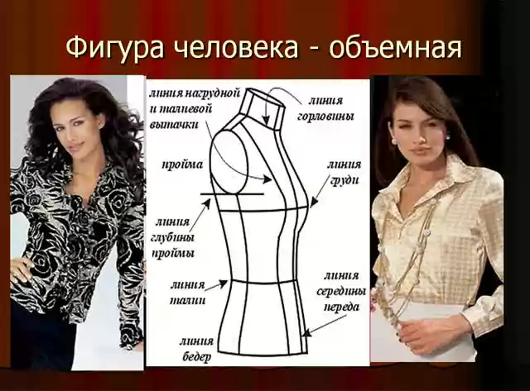

Их расположение на базовом лекале лифа, которое представляет собой плоскостную развертку фигуры, хорошо воспроизводит контур фигуры, однако никак не согласуется с требованиями моды и желаемым фасоном.

Работа по переводу исходной вытачки начинается с дублирования базового лекала лифа (до талии) на отдельном листе бумаги.

Существует два правила, которые необходимо выполнять при моделировании вытачки:

1 Вершина новой вытачки должна быть направлена на вершину старой вытачки;

2.Раствор новой вытачки должен соответствовать раствору старой вытачки, (запишите).

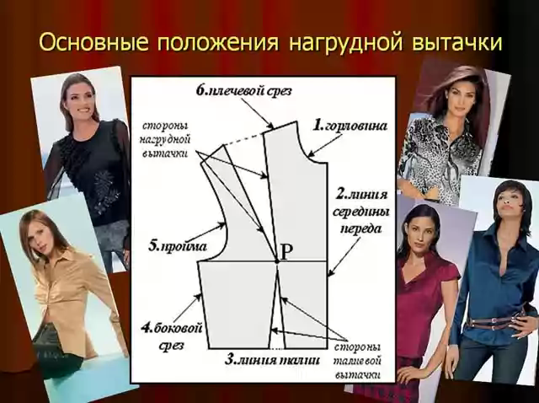

На рисунке показано лекало передней части лифа с вытачки в области груди и талии.
Чтобы сохранить выпуклую форму изделия в области груди, вершина новой вытачки должна также проходить через высшую точку груди.

А вот основание вытачки может располагаться на любом из срезов полочки.

Таким образом, перевод нагрудной вытачки происходит по принципу вращения вокруг высшей точки груди P, то есть при закрепленной в центре груди вершине стороны вытачки с зафиксированным углом раствора между ними скользят по контурам лекала, оборачивая полный круг, словно стрелки часов по циферблату.
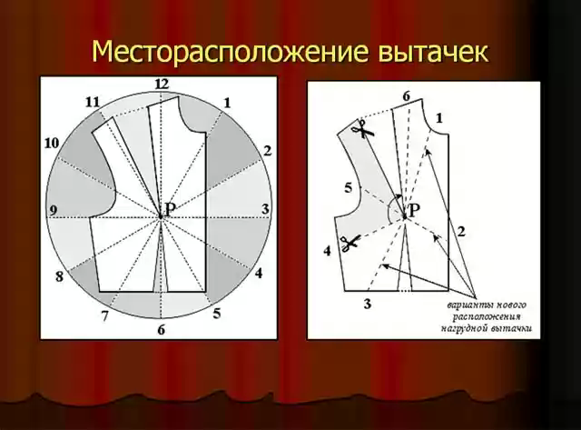

Основных положений нагрудной вытачки - шесть, по числу открытых срезов лифа: горловина, линия середины переда, линия талии, боковой шов, пройма и плечевой шов. В зависимости от фасона модели, нагрудная вытачка может либо полностью "переехать" в новое положение, либо ее глубина распределится между несколькими новыми вытачками.
Хочется еще раз подчеркнуть, что независимо от количества новых вытачек и их местоположения, общая глубина всех вытачек остается неизменной, то есть равной глубине исходной базовой вытачки лифа.
Новое местоположение нагрудной вытачки, определяется безусловно самой моделью, поскольку, вообще говоря, на каждом из шести срезов лекала можно вообразить множество вариантов ее расположения. Однако, несмотря на безграничное число таких вариантов, существуют некоторые классические способы наиболее частого расположения вытачек. Ведь само присутствие нагрудной вытачки, как конструктивного элемента, не случайно, а обусловлено выпуклой формой полочки в области груди.
Существует два основных способа перевода вытачки в новое положение: макетный и графический.
Мы будем рассматривать только первый способ, который является наиболее наглядным и простым для восприятия. Его суть заключается в следующем: на выбранном срезе чертежа основы намечается новое положение вытачки, из которого проводится прямая линия к центру груди (= вершина вытачки). Лекало разрезается по этой новой линии и по одной из сторон вытачки, не доходя буквально одного-двух миллиметров до вершины в точке P. Поворотом вырезанной части лекала (закрашенный участок на рис. 3) около точки P исходная вытачка закрывается, одновременно открываясь в новом положении по линии 4.
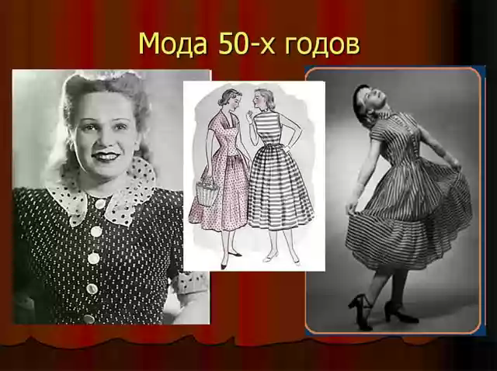

Определенное расположение вытачек не только создает новый силуэт, но, как и любые конструктивные линии, влияет на восприятие модели.

К примеру, до середины 50-х годов в моде господствовали силуэты, подчеркивающие грудь, поэтому вытачка начиналась из плечевого среза и заканчивалась точно в центрах грудных желез.
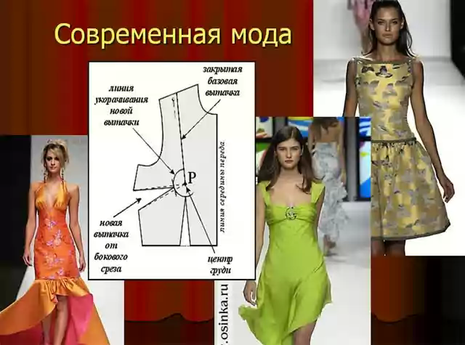

А сейчас мода тяготеет к уплощенной форме груди, которая создается направлением вытачек из проймы или бокового среза, а также заменой вытачек мягкими складками или драпировками.

Кроме того, после перевода в новое положение вершина вытачки немного отодвигается от центра груди в сторону срезов, что позволяет сделать вытачку менее заметной и создать более мягкое облегание тканью грудных выпуклостей.

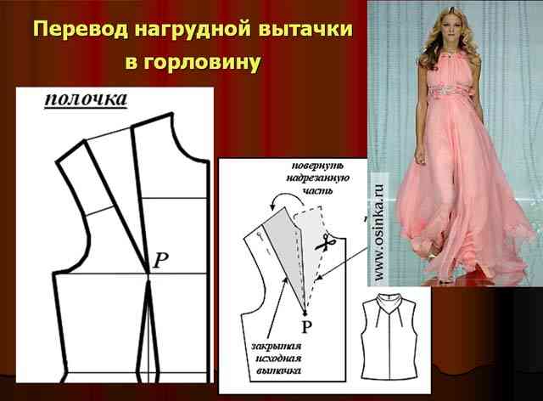

Итак, нам необходимо смоделировать блузу с вытачкой в области горловины.

На базовом лекале лифа намечаем новое направление вытачки от горловины.

Надрезаем лекало по размеченной линии, оставив соединение надрезанной части с остальным лекалом.

Закрываем базовую вытачку от линии плеча поворотом надрезанной части лекала. В результате образуется новая вытачка от горловины.

Вершину новой вытачки желательно укоротить на 1 - 2 см. В данной модели вытачка по линии талии игнорируется.

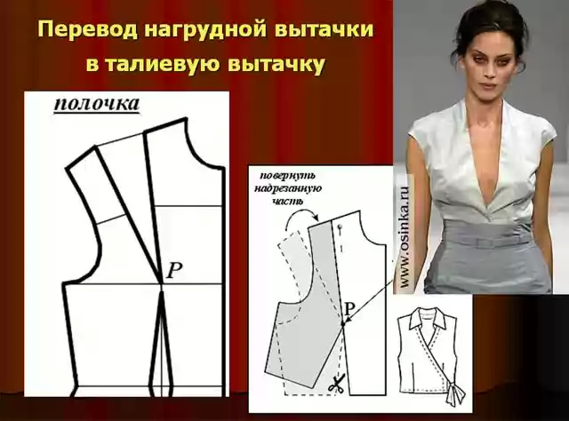

В результате перемещения нагрудной вытачки в талиевую обе вытачки заменяются одной вытачкой от линии талии.

Разрежьте базовое лекало лифа по ближайшим друг к другу сторонам обеих вытачек.

Надрез талиевой вытачки продлите до точки P, чтобы можно было выполнить поворот.

Закройте верхнюю вытачку.

При этом величина вытачки по линии талии увеличится на раствор базовой нагрудной вытачки.

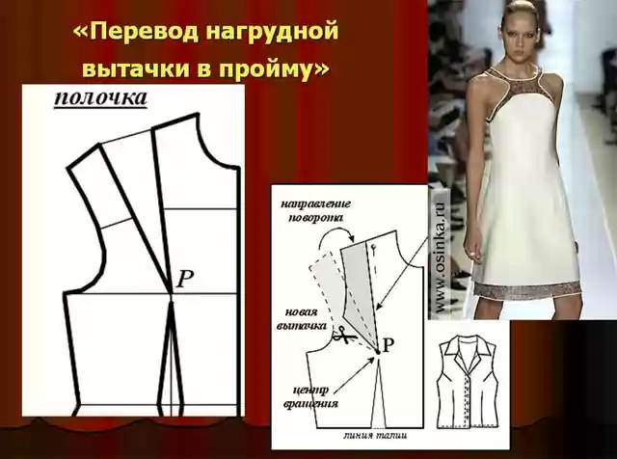

В данном силуэте рекомендуется укоротить не только нагрудную вытачку, но и вытачку по линии талии, так как высокая вытачка создает впечатление низко расположенной груди. Для перемещения нагрудной вытачки в новое направление от линии проймы необходимо сделать надрезы по размеченной линии новой вытачки. Закройте вытачку от плеча, при этом автоматически образуется вытачка соответствующего раствора в новом положении.

Запишите
Начальная стадия разработки выкроек это перенесение нагрудной вытачки из плечевого края в линию проймы, боковой край, горловину, линию талии или середину переда.

Для этого на основе чертежа наметить новое положение нагрудной вытачки.

По вновь намеченному направлению вытачки полочку разрезать, края плечевой вытачки совместить и закрыть вытачку на вновь намеченном месте.

Стороны вытачки обвести, не доходя 2-5 см до высшей точки груди.
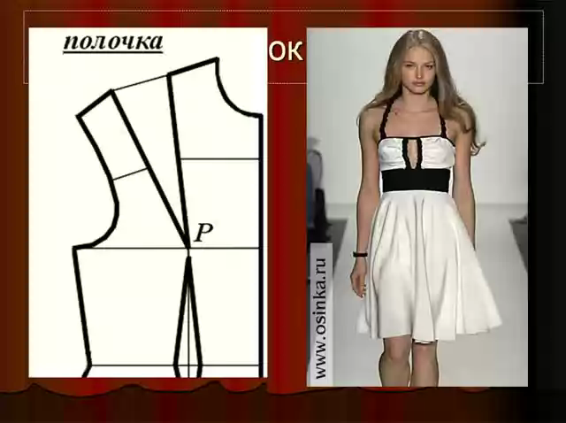

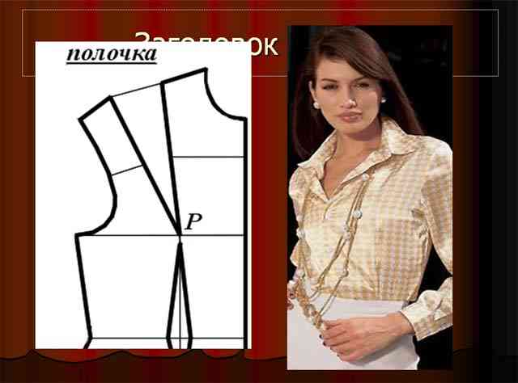

За плечами каждого профессионального закройщика стоит колоссальный опыт конструирования одежды самых разнообразных фасонов. Для удобного проведения моделирования вытачки в рабочих тетрадях необходимы шаблоны базовых лекал, которые помогут вам на практике освоить моделирование любого фасона.
Почувствуете себя в роли модельера-конструктора!

- Самостоятельная работа по закреплению нового материала.

Ход работы
1. Нарисуйте эскиз модели.
2. Для моделирования используйте шаблон основы полочки.
3. Вырежьте лекало по шаблону из цветной бумаге и нанесите на нем новое направление вытачки, и проведите необходимые построения в соответствии с технологией конструирования конкретной модели, с помощью инструкционной карты.
4. Наклейте полученную выкройку в тетрадь.

Текущий инструктаж.

Обход рабочих мест учащихся с целью оказания помощи учащимся.

V. Подведение итогов.
Подведение итогов урока. Выявление общих ошибок и их устранение. Выставление оценок.
VI. Домашнее задание. Смоделировать выкройку лифа по эскизу.

Тесты
по теме: «Детали плечевого изделия и их срезы»

ЗАДАНИЕ
Выбрать правильные названия срезов каждой детали плечевого изделия, поставив в графу ответов знак «+».

ПОЛОЧКА

№ п/п | Название срезов детали полочки | ответы
1. | Шаговый срез
2. | Срез горловины
3. | Плечевой срез
4. | Срез проймы
5. | Средний срез
6. | Боковой срез
7. | Нижний срез
8. | Средняя линия
9. | Срез сидения

СПИНКА

№ п/п | Название срезов детали спинки | Ответы
1. | Передний срез
2. | Плечевой срез
3. | Срез проймы
4. | Боковой срез
5. | Верхний срез
6. | Нижний срез
7. | Средняя линия
8. | Срез ростка
9. | Локтевой срез

РУКАВ

№ п/п | Название срезов рукава | Ответы
 | Фасонный срез
 | Срез оката
 | Боковые срезы
 | Нижний срез
 | Рельефный срез

